1.修改画面设置

2.应用画面设置  
3.保存画面设置  
加上初学者内容包

## 用户设置

用户设置是默认保存的一个配置文件，所有的设置都在里面，可以去修改、保存、应用。

所有的设置都在GetGameUserSettings的返回值中，通过Set关键字查找。

## 开始

创建WBP，实现按钮：进入系统设置

创建WBP，实现画面设置

画面设置中

加一个滚动框，滚动框包裹一个覆层，覆层下面、滚动框上面加一个图片作为背景图

然后做一个通用的下拉选项

创建WBP_ScrollBoxChild

在WBP里，父项为水平框，下面加一个文本、一个**组合框（字符串）**

文本表示需要设置的内容

组合框的细节中，“内容--默认选项”加4个，表示极高、低中高，“选中的选项”为极高

添加方法就是在WBP_ScreenSettings设计器的控制板里给滚动框加上子项

在组合框的“细节--项目样式--文本颜色”，设置下拉列表的字体颜色

然后实现文本的设置

在ScrollBoxChild的事件图表中创建Text类型变量命名为SetContent，可编辑实例，绑定到文本中

然后回到ScreenSettings，我们就可以直接在滚动框的子项的细节中给这个变量赋值。

依次完成画面设置的各种设置：

视图距离、抗锯齿、后期处理、纹理、特效等

这些都是UE自带的

实现功能

## 视图距离

在WBP_ScrollBoxChild中，当组合框“选择已变化时”（切换时），并且创建事件分发器“OnScrollBoxChildChanged”，加一个int型的参数

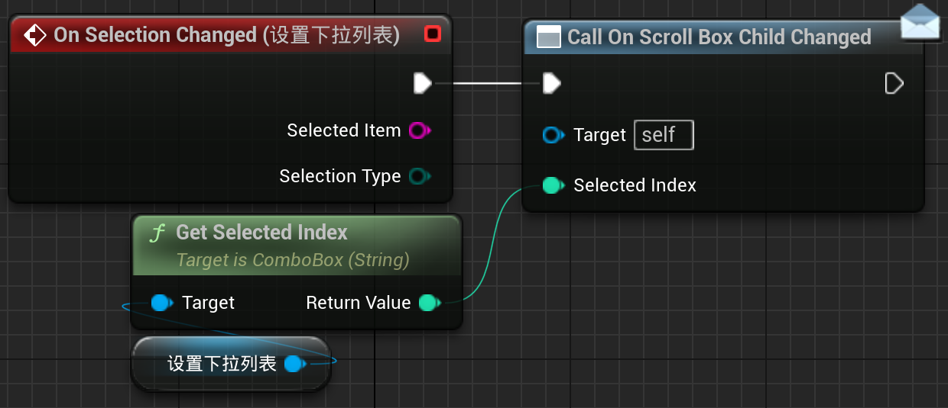

回到ScreenSettings

点击视图距离，在细节中找到OnScrollBoxChildChanged

当事件发生改变时

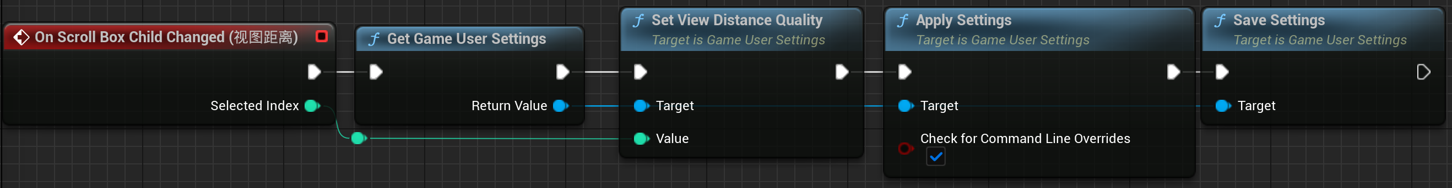

保存设置用于下次启动游戏的设置。

测试时是在独立的里面设置

几个关键设置的函数

1.整体设置：SetOverallScalabilityLevel  
2.窗口化：SetFullscreenMode  
3.帧率设置：

4.设置屏幕分辨率：SetScreenResolution

能设置的

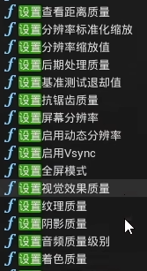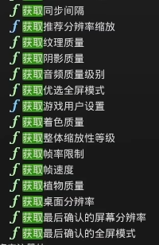等等

要注意的：

记得应用并保存设置

## 设置完成后让ScreenSettings中的选项跟着改变

在执行这一步之前，我们在设置完成后，虽然画面效果确实改了，但是菜单中的设置选项在重新打开菜单后并没有发生改变。

在ScreenSettings中，在Event Construct时显示当前设置

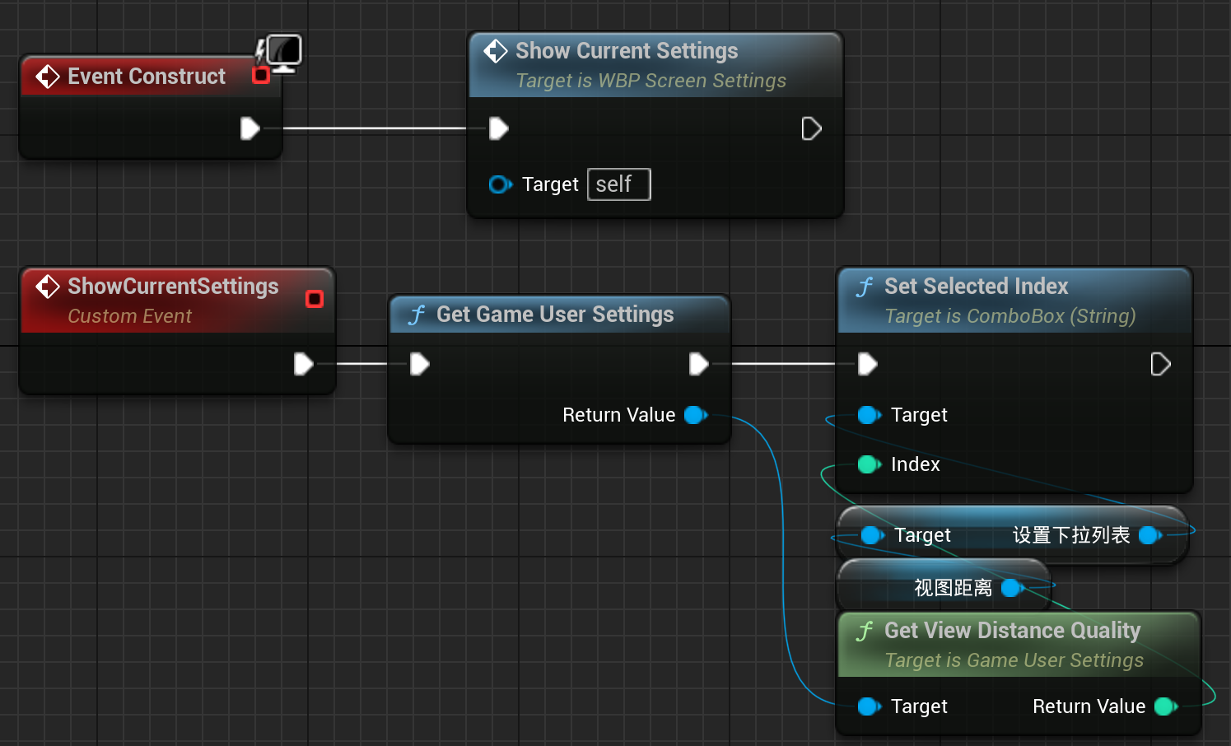

当我们通过整体设置来实现画面的整体设置时，若想设置时让别的设置跟着改，在整体设置的OnScrollBoxChildChanged时在最后调用一下ShowCurrentSettings即可。

为了实现后面的功能，我们需要创建WBP_通用勾选框

## 通用勾选框

设计器的层级和ScrollBoxChild基本一样，但是将组合框替换为勾选框。

通用勾选框的作用是对于只有开和关的功能，在这里使用。

在其中，创建事件分发器，在勾选框状态发生改变时，调用事件分发器

## 运动模糊与垂直同步

运动模糊和垂直同步只有开和关

运动模糊相对麻烦，因为没有直接的函数，需要使用“执行控制台命令”，命令为“r.MotionBlurQuality 0”，范围为0~4（实际是有范围的，但是这里为了展示技术使用仅开关）

在ScreenSettings中，当调用事件分发器时，

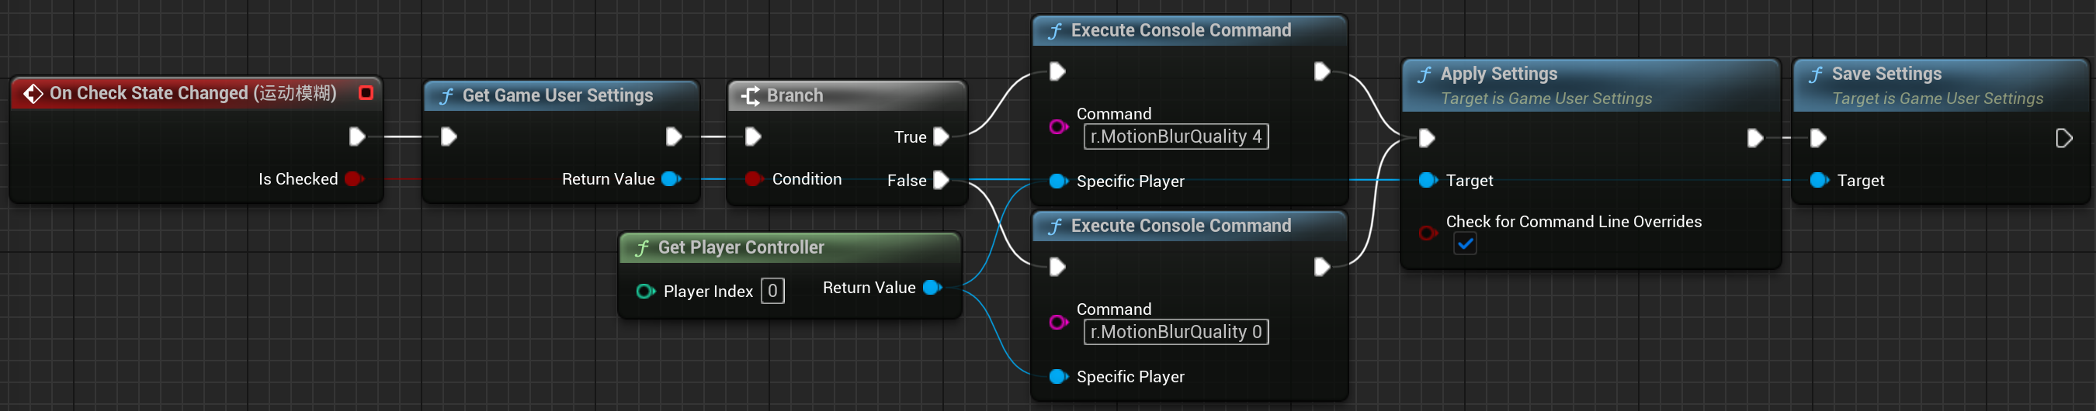

垂直同步

函数是设置启用Vsync（SetVSyncEnabled）

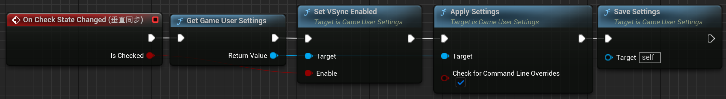

在EventConstruct中获取相关信息并初始化时，

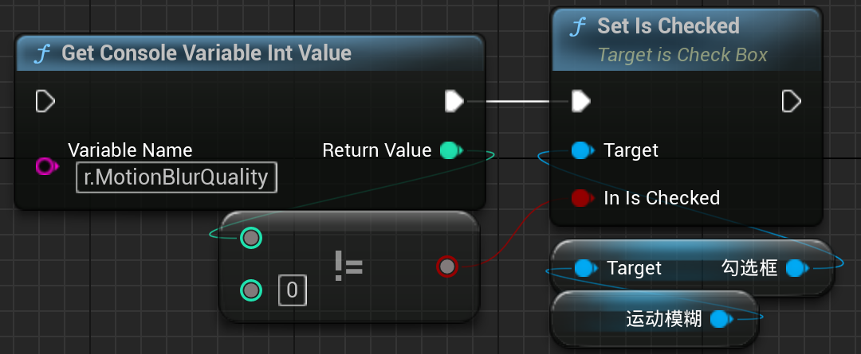

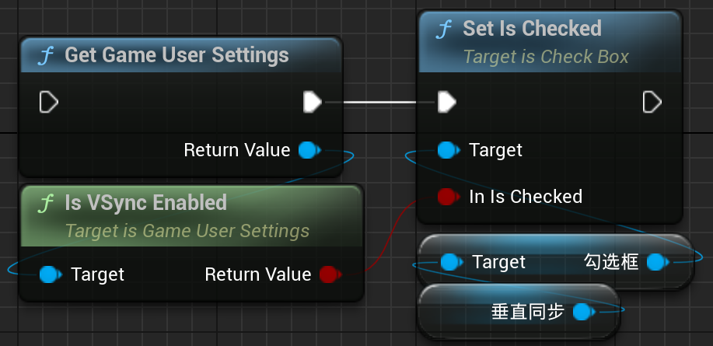

窗口化和分辨率使用WBP_ScrollBoxChild就可以

## 分辨率

在WBP_ScreenSettings中，创建自定义事件“分辨率与窗口的默认选项”，在EventConstruct时调用

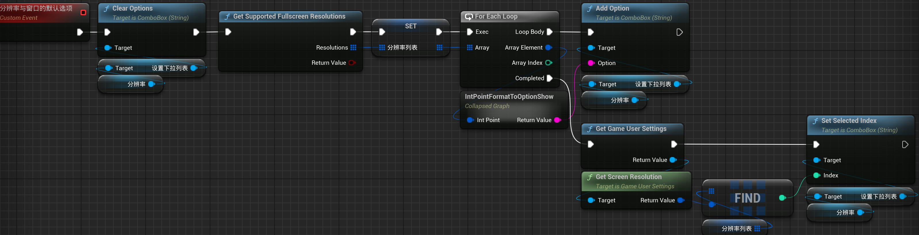

这个时候，在打开画面设置的时候就能看到了。

然后在分辨率的OnScrollBoxChildChanged时，执行画面的修改

这里我们选择另外一个方法：Assign

在上图的for循环结束后

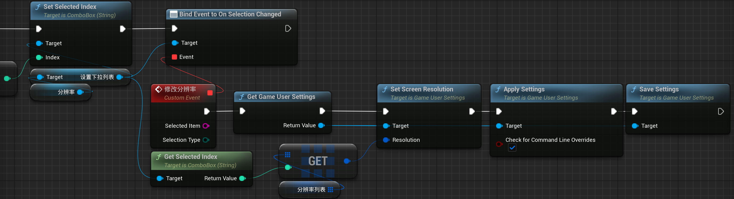

## 窗口化

首先要考虑的是怎么将菜单中的窗口化的选项进行初始化。

方法就是创建E窗口模式类变量，数组类变量，创建三个默认值，分别为窗口模式的三种情况，然后遍历

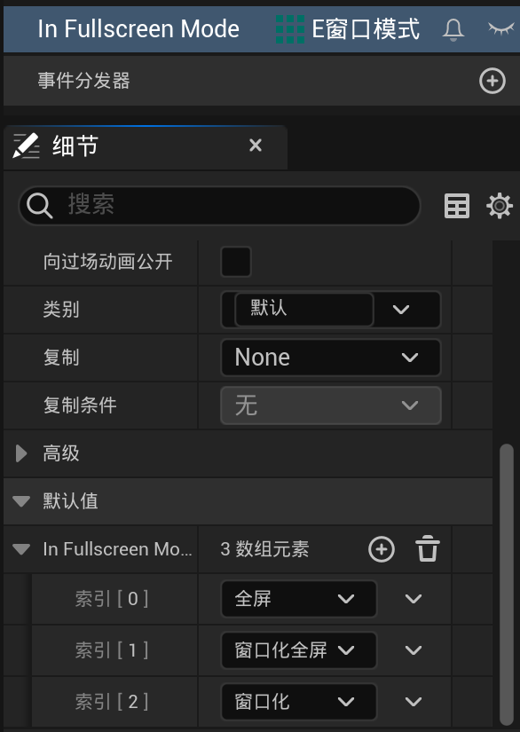

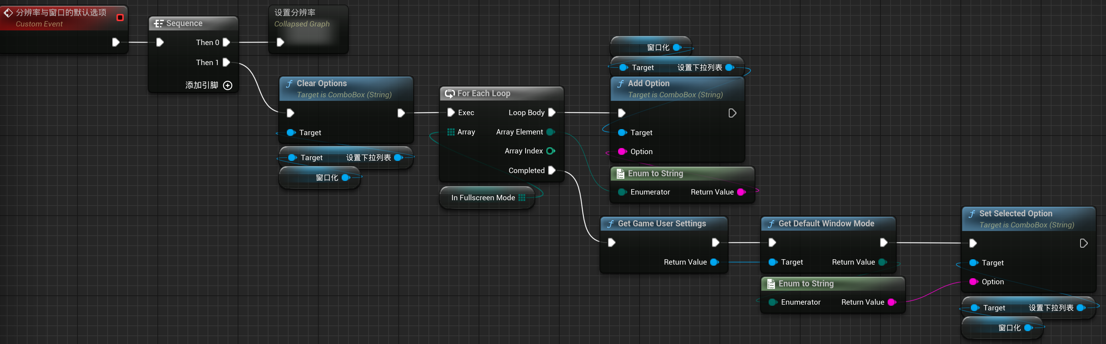

修改时，也用分辨率的绑定

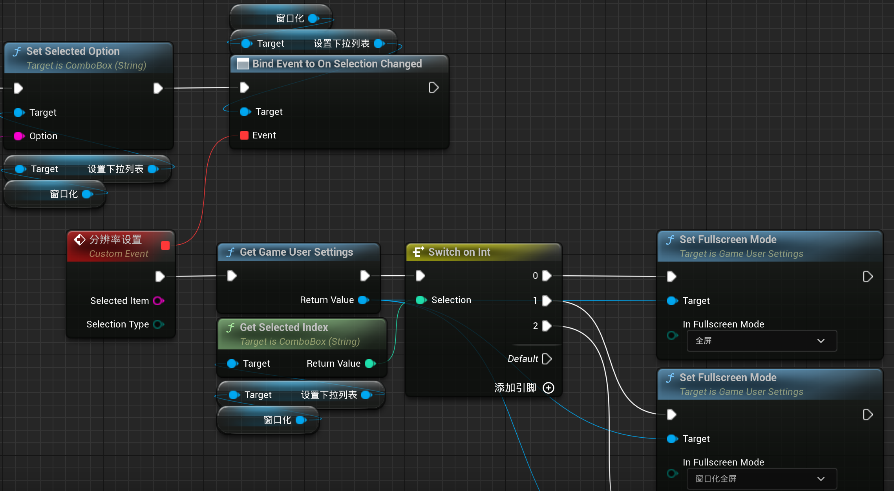

（后面需要应用并保存设置）

接下来测试需要打包进行测试。

这一套逻辑是可以离线保存的。存储位置是：

发行版本：Saved/Config/WindowsNoEditor/GameUserSettings.ini

项目文件：Saved/Config/Windows/GameUserSettings.ini